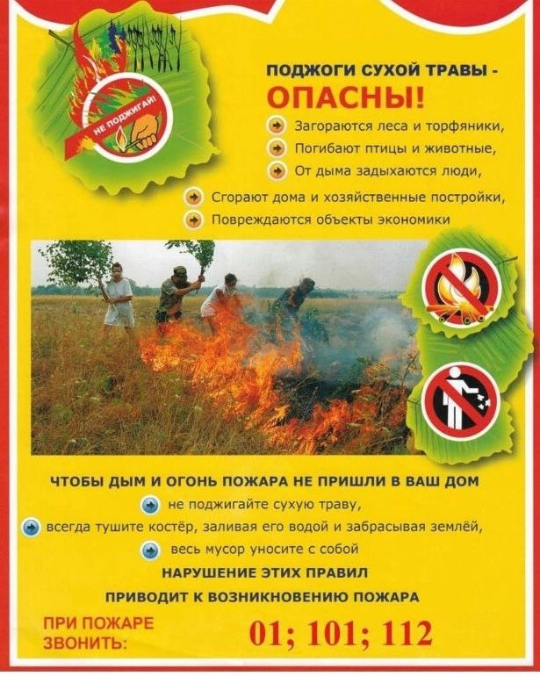

**ОНД и ПР Тихорецкого района напоминает поджоги сухой травы опасны!**

Многие считают, что поджигать сухую траву — это простой способ очистить участок от растительности. Но это не так! Поджоги сухой травы — это одна из самых опасных причин лесных и степных пожаров. Даже небольшой огонь может быстро распространиться и охватить огромные площади, уничтожая дома, сельскохозяйственные угодья, леса и приводя к трагическим последствиям.

Огонь, разгоревшийся на поле, не остановится, если его вовремя не потушат. Он может уничтожить не только растения, но и животных, а также загрязнять атмосферу вредными веществами. К тому же, такие действия нарушают законы, и за них предусмотрены штрафы и уголовная ответственность.

Вместо того чтобы рисковать, выберите безопасные методы очистки территории. Ваши действия могут предотвратить катастрофу и сохранить здоровье окружающих.

**Будьте ответственными — не поджигайте траву!**